**Kristi Cami 3882**

Από την υλοποίηση της εργασίας με το εργαλείο Protégé προκύπτει η μοντελοποίηση όλης της στατικής γνώσης της οντολογίας των χημικών, των αποθηκών και συνολικά του συστήματος αποχέτευσης.

Παρακάτω φαίνεται η διαγραμματική απεικόνιση του προβλήματος.

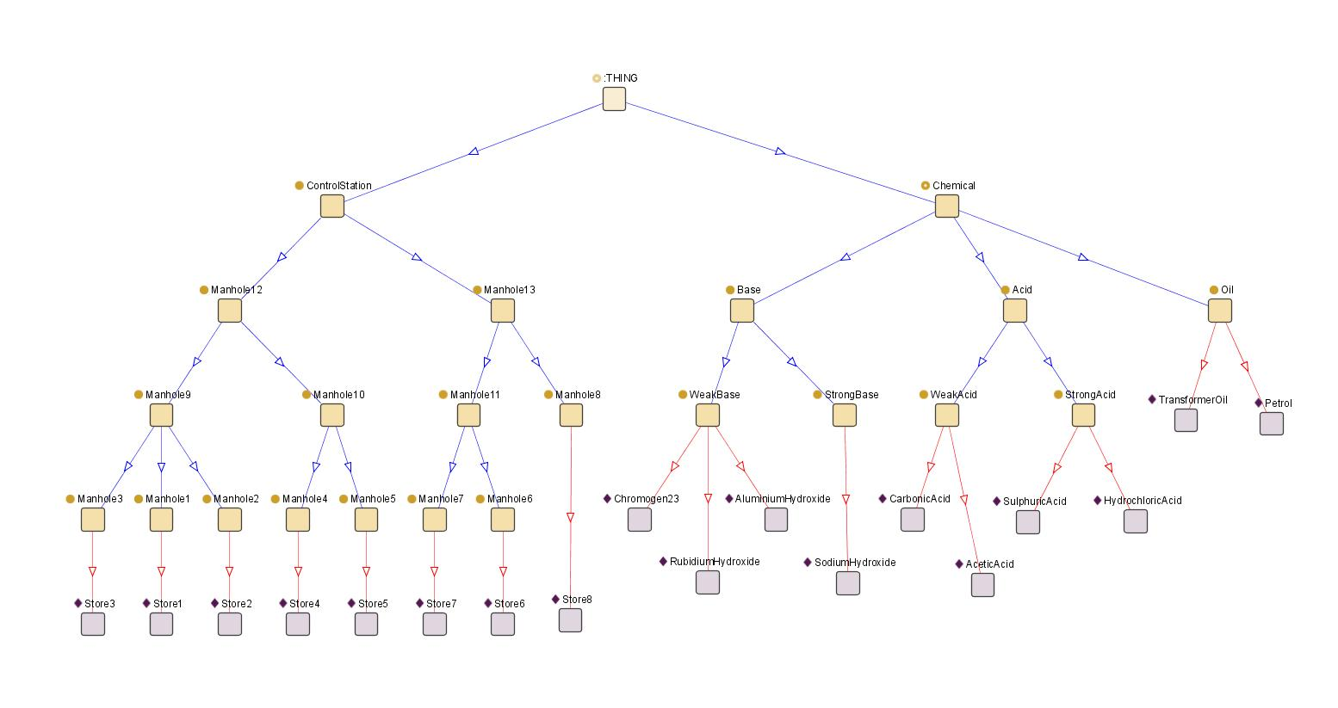

Συγκεκριμένα για την επίλυση του προβλήματος χρειάστηκαν να δημιουργηθούν δυο κύριες κλάσης η **Chemical** και η **ControlStation**. H κλάση Chemincal περιέχει τα παρακάτω πεδία.

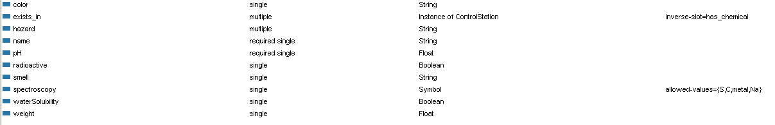

Ενώ για την κλάση ControlStation έχουμε



Κάθε κλάση όπως παρατηρούμε και από την αρχική εικόνα έχει χωριστεί σε υποκλάσεις. Στης υποκλάσεις αυτές μερικά πεδία τροποποιούνται ώστε να ακολουθήσουν της οδηγίες της εκφώνησης.

Ένα χαρακτηριστικό παράδειγμα είναι η κλάση των ισχυρών οξέων στην οποία τροποποιήθηκε το πεδίο hazard με defolt τιμή burnSkin και το πεδίο pH απέκτησε μεγίστη τιμή το 2.

Εικόνα που περιέχει κείμενο, απόδειξη, στιγμιότυπο οθόνης, άλγεβρα

Περιγραφή που δημιουργήθηκε αυτόματα

Ανάλογη διαδικασία ακολουθείτε και για όλα τα υπόλοιπα χημικά στοιχειά.

Για την συσχέτιση των δυο κλάσεων χρησιμοποιήθηκαν τα πεδία **exists_in** και **has_chemical**, τα οποία έχουν **αντιστροφή σχέση**. Ανοίγοντας ένα στιγμιότυπο παρατηρούμε για παράδειγμα ότι το SulphuricAcid της καλσης Chemical έχει συσχετιστεί με της αποθήκες Store1, Store5 και Store7 της κλάσης ControlStation.

Εικόνα που περιέχει στιγμιότυπο οθόνης, γραμμή, ορθογώνιο παραλληλόγραμμο, παράλληλα

Περιγραφή που δημιουργήθηκε αυτόματα

Κλείνοντας, παρακάτω παρουσιάζετε μια διαγραμματική απεικόνιση των στιγμιοτύπων της κάθε κλάσης και τον τρόπο που αυτά συνδέονται μεταξύ τους.

Δέξια της εικόνας βλέπουμε και την σχέση που υπάρχει μεταξύ των δυο κλάσεων.

